Инструкция по регистрации в бизнес CDT, приобретение депозита на бриллиант и активация в системе.

Step 1: Регистрация в бизнес CDT

ШАГ1: Заходите на корпоративный сайт компании http://www.cdtforever.com/dtp (сохраните в Избранное) ➔ Жмете на кнопку «Enter» внизу главной страницы сайта.

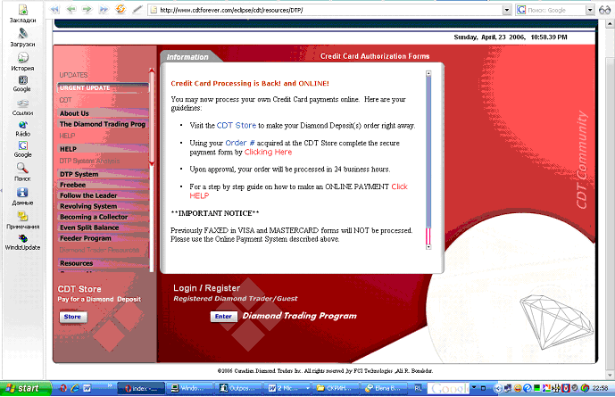

ШАГ 2: Или сразу переходим по партнёрской ссылке (быстрее):
http://www.cdtforever.com/eclipse/cdt/dtp.html?refer=
В открывшемся окне жмите на кнопку «Enter»
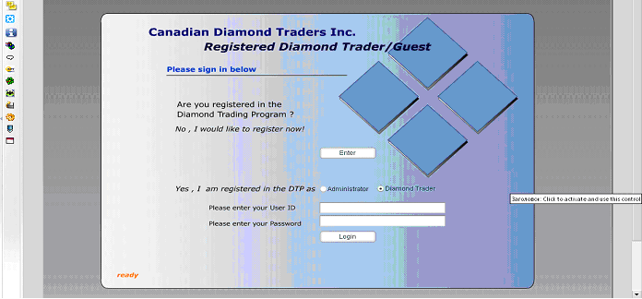

ШАГ 3: В новом открывшемся окне заполняете регистрационную форму по инструкции ниже:
На один Email можно регистрировать только одного человека!!! У каждого должен быть свой личный Email.
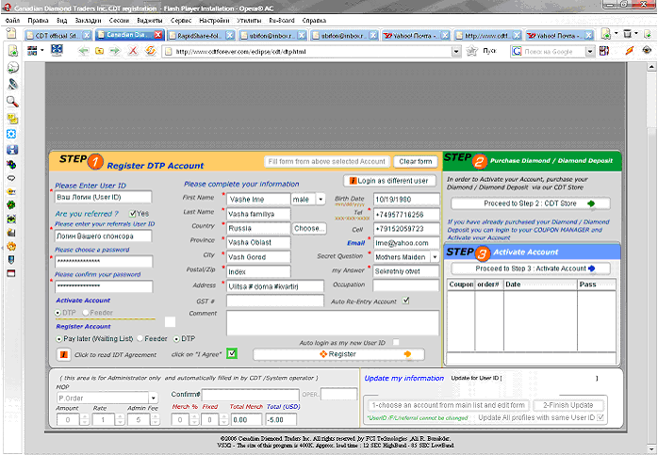

Заполняется ЛАТИНИЦЕЙ:

Поле формы | Расшифровка | Пример
Please Enter  User ID | Введите имя пользователя  (придумайте себе логин). | cdt_master(например)
Please enter your referrals User ID | Введите логин того человека, который Вас пригласил. | vash_priglasitel  (всегда уточняйте на странице http://cdt.su/registration.html)
Please choose a password | Введите свой пароль (придумайте). Запомните и запишите! | ********
Please confirm your password | Введите пароль еще раз. | ********
Register Account | Выберите программу, в которой хотите зарегистрироваться:  Feeder - оплата 120 долларов («сотка»);  DTP - оплата 520 долларов («пятисотка»). | поставьте точку около соответствующей программы и около Waiting List – лист ожидания (т.е. Вы заплатите позже)
First Name | Введите Ваше имя. | Ivan
Last Name | Введите Вашу фамилию. | Ivanenko
Male/Female | Выберите Ваш пол: | Male – мужской;  Female – женский.
Country | Страна. Нажмите на «Choose…» и выберите страну Вашего проживания. | Ukraine
Province | Провинция, Область, Край, АО и т.п. | Kievskaya
City | Город. | Kiev
Postal/Zip | Почтовый индекс. | 01001
Address | Адрес в следующем формате:  Улица, №дома, № квартиры | Shevchenko street 5A apt 12
Birth Date | День Вашего рождения | Не заполняйте!
Tel | Городской номер телефона (домашний): код города, номер телефона. | 044-***-****  P.S. Код страны писать не нужно, так как Вы прежде выбрали страну
Cell | Номер мобильного телефона (необязательное поле, можно повторить городской номер). | 097-***-****  P.S. Если у Вас нет домашнего телефона, то в графу "Tel" пишете свой мобильный номер
Email | Действующий адрес электронной почты. | *******@yahoo.com
Secret Question | Выберите секретный вопрос | Например, pets name (имя домашнего животного)
my Answer | Введите ответ на вопрос (и запомните!) | Pupsik
Auto Re-Entry Account | Автоматическое реинвестирование | поставьте галочку (по умолчанию должна уже стоять)
Click to read IDT Agreement | Нажмите, если хотите почитать соглашение | а можете и не читать
click to «I Agree» | Я согласен с соглашением. | поставьте галочку
Auto login as my new User ID | - | галочку здесь НЕ ставить!
Register (кнопка) | Зарегистрироваться | если все поля заполнены верно, жмите эту кнопку

После нажатия на кнопку Register появится окно подтверждения следующих данных:
First Name (имя)
Last Name (фамилия)
User ID (логин)
Referred By (логин вашего пригласителя)

Это данные, которые нельзя будет потом изменить из своего аккаунта. Проверьте внимательно. Если все нормально – жмите «Yes». Если хотите исправить – «No».
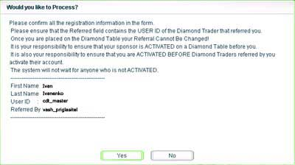
Если выбранный User ID (логин) не занят в системе, то Вы попадаете сразу в свой аккаунт, появляется сообщение о завершении процесса регистрации:
Process Finished
Step 1 Registration complete, please complete Step 2.

Процесс завершен
Шаг 1 Регистрация завершена, пожалуйста, завершите Шаг 2.
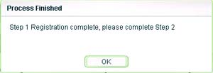
Если же такой User ID (логин) уже существует в системе, то можно вернуться на шаг назад и исправить его.
После успешной регистрации можно сразу переходить к открытию счета в магазине CDT (CDT Store).

Поздравляем с успешной регистрацией в компании
Canadian Diamond Traders INC (CDT) !

ВНИМАНИЕ! ОЧЕНЬ ВАЖНО!!! Перед регистрацией ОБЯЗАТЕЛЬНО свяжитесь со мной по email: CDTinc@ukr.net или Skype: CDTinc (c 10.30 до 16.00 по Киеву) и уточните логин, под какой регистрироваться!!! Я Вам помогу в регистрации и с проплатой…

Step 2:Заказ И оплата купона (депозита) на приобретение бриллианта

Можно заказать купон на приобретение бриллианта через свой акаунт (Step2), но сейчас мы рассмотрим более простой вариант.
Заходите на корпоративный сайт компании: http://www.cdtforever.com/eclipse/ecommerce/
Откроется окно, в котором Вам предлагают выбрать один из 4-х видов бриллиантовых депозитов (Diamond Deposit):
 DTP (размер депозита $500).
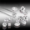 feeder (размер депозита $100);
dtpplus (размер депозита $1000);
feederplus (размер депозита $300);
 покупка бриллианта по цене на 20% ниже рыночной.
Последний вариант нас не интересует. Нас больше всего интересуют варианты DTP и feeder. Далее описан вариант DTP. Для других программ все аналогично.
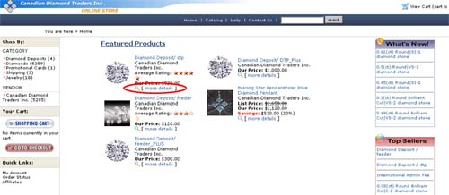
Для варианта Diamond Deposit / DTP нажимайте на ссылку [more details]. Справа в разделе Product Information отображается тип выбранного бриллиантового депозита (DTP), количество закупок QTY (1) и стоимость ($520). Жмите на кнопку Add to cart.
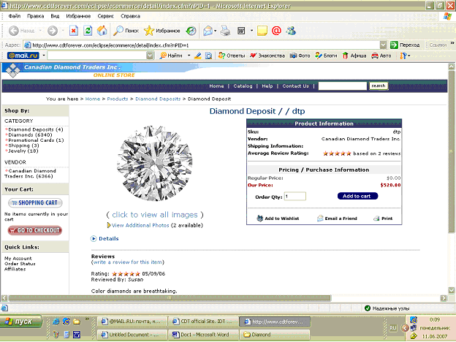

В разделе ниже «Shopping Cart» появятся данные по количеству и сумме закупки ➔
Проверяете и жмете на зелёную кнопу «Check Out». Если требуется исправление, то жмите на коричневую кнопку «Update cart» , и далее в прежнем порядке
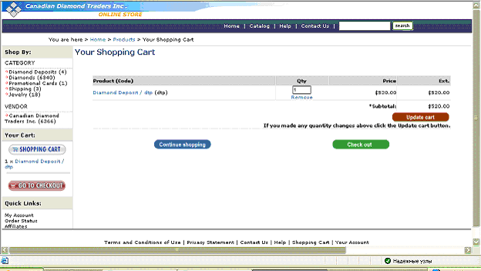

Если Вы только открываете свой счет в Online-магазине, то у Вас попросят ввести электронный адрес (Please enter your Email Address), который был указан при регистрации. Жмите на кнопку «Sign In»
Если Вы уже имеете счет в CDT магазине, то Вас также попросят ввести пароль для CDT магазина (Please enter your Password). В этом случае надо поставить отметку возле надписи Yes I do have a password. Жмите на кнопку Sign In.
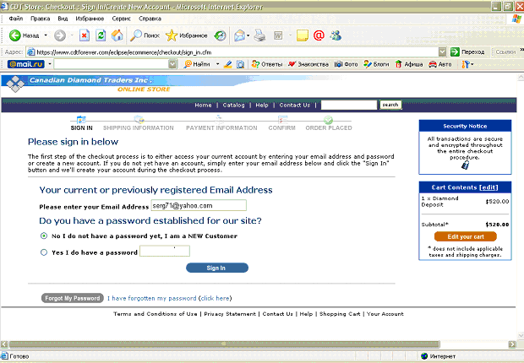
На следующей странице нужно будет заполнить личные данные. Заполняйте также, как при регистрации. Если у Вас уже есть счет в магазине, то форма уже будет заполнена Вашими данными ➔ Жмете на кнопку «Continue»
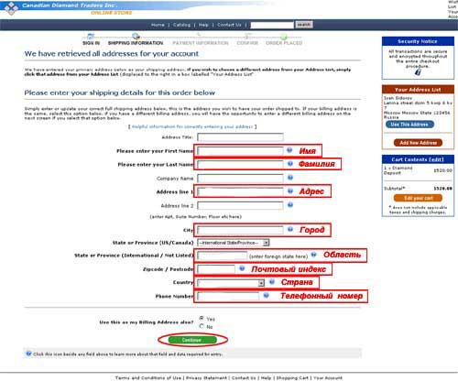
На следующей странице нужно выбрать способ оплаты Вашего бриллиантового депозита (Payment Type). Внимательно выбирайте Wire Transfer (банковский перевод). В поле Card/Account Number введите свой логин. Остальные поля пропускайте.
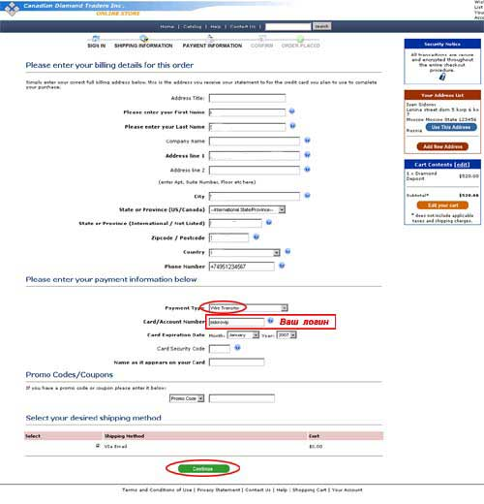
Жмите на кнопку «Continue»

На следующей странице нужно просто проверить свои данные, сумму заказа и нажать Submit Your Order (Переслать Ваш заказ).
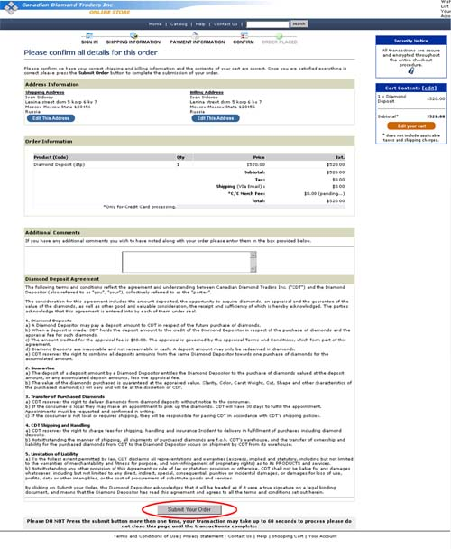

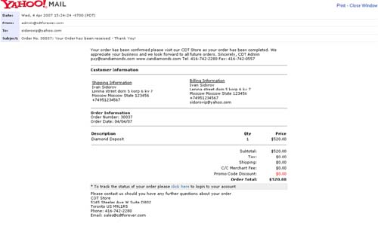
Далее откроется страница Вашего заказа. В строке Order Number будет указан номер Вашего счета. Это будет дополнением к комментарию, который необходимо указать при переводе денег в банке для открытия депозитного счета. Он нужен для подтверждения цели платежа. После этого жмите на кнопку Continue shopping.

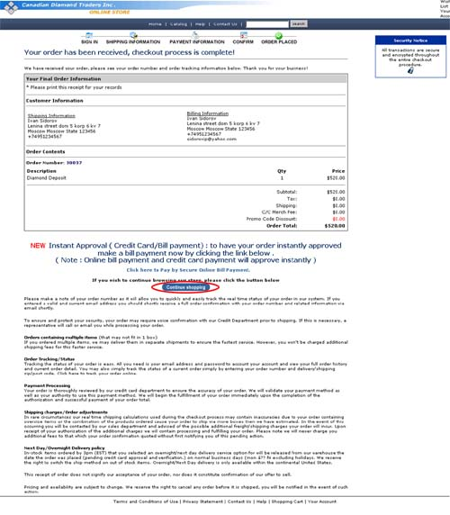
ПОЗДРАВЛЯЕМ!!!На этом регистрация в CDT-магазине и заказ бриллиантового депозита завершены!

Далее идете в банк и переводите сумму заказа (в нашем случае 520 долларов) на банковский счет компании. Банковские реквизиты можно узнать прямо на корпоративном сайте CDT:

http://www.cdtforever.com/eclipse/CDT/resources/DOC/PaymentOptions.htm#Wire

Если Вам нужен пример свифтовки для Вашей страны, которую должны Вам дать в банке, свяжитесь со мной, я Вам вышлю…

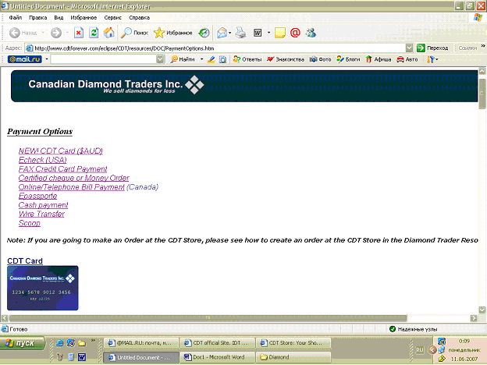

Банк лучше выбирать тот, который сам может осуществляет SWIFT-переводы в долларах от физических лиц на счет юридических (на счет компании). Может также быть ситуация, что банк сам не может делать такие переводы, но делает их через посредников. И в первом и во втором случае, при оплате, скажите банковскому работнику, что все комиссии (комиссии всех банков) должны быть уплачены за Ваш счет (за счет перевододателя). Т.е. на счет компании должны прийти ровно $520. Иначе комиссия может быть взята из суммы перевода и на счет компании придет меньшая сумма. Комиссия обычно не превышает $20.

При оплате в банке, с собой нужно иметь все реквизиты для оплаты, и знать свой Order number- для приложения к переводу(если банк поддерживает эту услугу). Реквизиты могут меняться, поэтому предварительно уточните их на сайте компании и, лучше всего будет, если Вы их распечатаете! Это будет основной и главный документ, который Вам понадобится при оплате в банке.
Оплату производите "товара, заказанного через Интернет-магазин" или "товара, приобретаемого для личных целей".
После оплаты денег через банк, возьмите у них бумагу, подтверждающую перевод. В случае SWIFT-перевода это будет т.н. свифтовка (отчет системы о прохождении денег). На свифтовке, на любом свободном месте, разборчиво латинскими буквами напишите свой Логин (User ID), Имя (First Name), Фамилию (Last Name), адрес эл.почты и номер заказа (Order number). Пример:
User ID: cdt-master
First Name: Ivan
Last Name: Ivanenko
E-mail: ivanenko@yahoo.com
Order Number: 30037

Свифтовку необходимо отсканировать и вложенным файлом послать на e-mail: pay@cdtforever.com
В тексте письма не нужно писать ничего лишнего. Просто продублируйте все то, что Вы написали на свифтовке.
Обычно сразу после успешной отправки письма назад приходит автоматическое подтверждение, что письмо получено.
В течение 3-10 дней с момента оплаты бриллиантового депозита, в Вашем аккаунте должен появиться купон для активации Вашего счета.

Чтобы проверить состояние Вашего счета идите в магазин CDT (CDT Store):

http://www.cdtforever.com/eclipse/ecommerce/

Жмите на ссылку My Account. Вводите свой E-mail (который Вы указывали при регистрации в компании CTD) и пароль (который Вы указывали при регистрации в CDT-магазине). Жмите на кнопку Sign In.
Далее уже в своем кабинете жмите ссылку c надписью Track my order status (Отследить состояние моего счета). На следующей странице жмите ссылку c номером Вашего счета (Order Number).
На этой странице будет дана подробная информация по Вашему счету: дата получения (Order Date), номер счета (Order Number), сумма (Price), состояние счета (Status).

Если состояние счета - Order received, то Ваш заказ находится в состоянии ожидания. Это значит, что Ваши деньги компания еще не получила, либо Ваш заказ еще не обработан. Нужно еще немного подождать.
Если же Ваш статус Shipped, то это значит, что компания Вам выслала Активационный купон, который Вы должны активировать сами через свой кабинет.

Step 3:Процесс активации полученных купонов

После заказа бриллиантового депозита и его оплаты, Вам в течении 3-4 дней будет выдан компанией купон для активации Вашего счета в CDT-магазине (или счета другого человека). Чтобы активировать свой счет, войдите в личный кабинет. В разделе STEP 3. Activate Account нажмите на кнопку Proceed to Step 3: Activate Account (Перейти к Шагу 3: Активация счета).
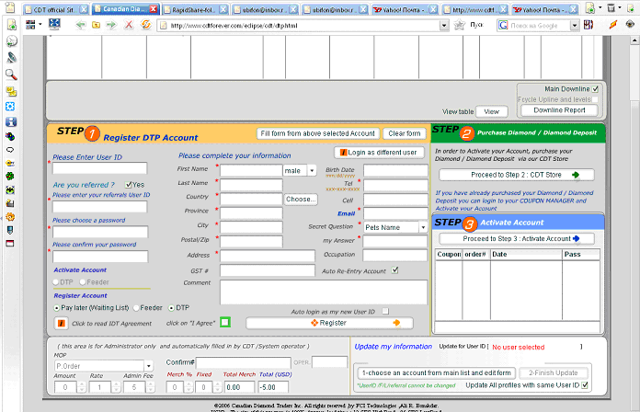

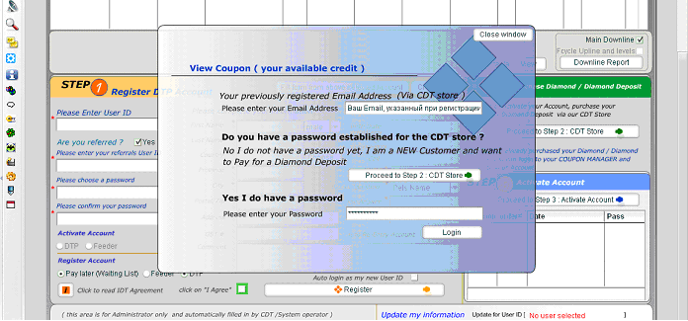
В окне View Coupon (your available credit) введите свой E-mail (который Вы указывали при регистрации в компании CDT) и пароль (который Вы указывали при регистрации в CDT-магазине). Нажмите на кнопку Login (Войти).
В маленьком окошке «Step 3» Вы увидите зеленоватую строку, в которой будет указан № купона, № ордера, который Вы получили при регистрации и дату выдачи купона.
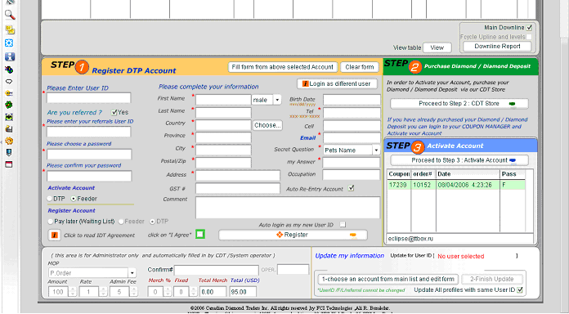
Следует Нажать мышкой (щелкнуть один раз) на купон ➔ потом так же один раз щелкнуть на верхнюю строку с Вашими данными (Логин, имя, фамилия…..). ➔
Кнопка "Registеr" поменяется на кнопку "Aktivited". ➔Ввести дважды пароль. ➔ Поставить птичку на против строки «I agree» ➔ И после этого нажать на кнопку "Aktivited" ➔ ВСЕ, Вы активированы, т.е. в бизнесе!!!
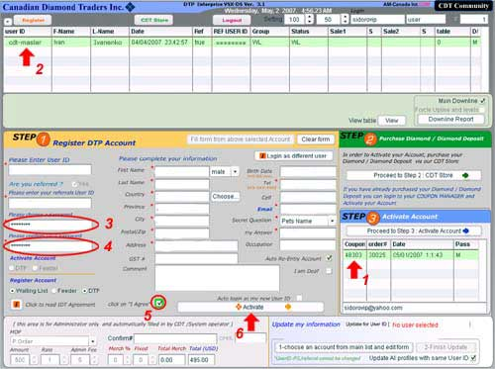

После нажатия на кнопку Activated, как и при регистрации, появится окно подтверждения следующих данных:
First Name (имя)
Last Name (фамилия)
User ID (логин)
Referred By (ваш пригласитель)
Проверьте и жмите «Yes».

В новом окне нужно подтвердить номер купона, используемого для активации (если их у Вас несколько, то будьте внимательны!).

Confirm this Coupon
Are you sure you want to use this coupon to activate this account? (Coupon No: 48303)

Подтвердите этот купон
Вы уверены, что Вы хотите использовать этот купон для активации этого счета? (Купон №: 48303)

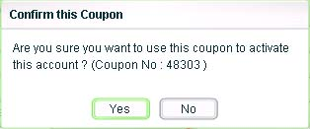

Разумеется, там будет номер именно Вашего купона. Если номер купона указан верно - жмите "Yes" и на этом все!

Далее Вас поздравят с активацией:

Process Finished
Congratulations! you Diamond Trading Account is now Active.
Please view our Diamond Trader Resources to help you grow your business.

Процесс завершен
Поздравления! Ваш DT счет теперь активен.
Пожалуйста, смотрите наши DT ресурсы, которые помогут Вам в росте вашего бизнеса.

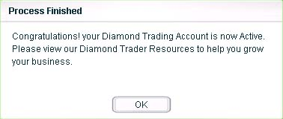

Жмите OK.

Мои поздравления! Процесс активации завершен!
Вы стали независимым партнером компании CDT!!!

Чтобы убедиться, что Вы действительно активированы, выйдите из Вашего личного кабинета, нажав на кнопку Logout и войдите снова (Логин, Пароль). Вы увидите, что Ваш статус (Status) стал Active вместо WL. В графе Group должна стоять надпись Miner, что означает, что Вы находитесь на самом нижнем уровне бриллиантового стола. По мере Вашего движения вверх эта информация будет обновляться. В графе Table будет указан номер Вашего бриллиантового стола.

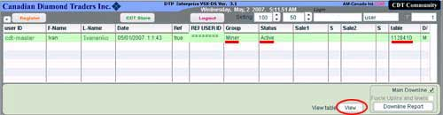
Чтобы более детально рассмотреть свой бриллиантовый стол, нажмите на кнопку View рядом с надписью View table (посмотреть стол). Увидите всю матрицу в графическом виде с информацией по каждому участнику.

Дополнение. Активация другого человека.

Для активации другого человека надо знать его логин и пароль в компании CDT.

Порядок действий в этом случае такой:

1.Войти в свой аккаунт.
2.Нажать на Proceed to Step 3: Activate Account.
3.Ввести свой E-mail и пароль в магазине CDT.
4.Нажать на кнопку Login as different user.
5.В открывшемся окне ввести логин и пароль человека, которого надо активировать, и нажать на Login. На верхней строчке появятся его данные. Его статус будет WL.
6.Нажать на купон для данного человека.
7.Нажать на самую верхнюю строку, где написаны данные этого человека. Кнопка Registеr поменяется на кнопку Activated.
8.Дважды ввести пароль этого человека.
9.Поставить галочку около click on «I agree».
10.Нажать на кнопку Activated.

В процессе активации будут выскакивать сообщения с запросом подтверждения. Везде нужно нажимать "ОК".

Чтобы посмотреть встал человек на нужный стол или нет - ЭТО ОКНО НЕ ЗАКРЫВАЙТЕ!!! Откройте другое окно в другом браузере и там смотрите.

Чтобы продолжить активацию следующих людей, надо из того же офиса, в котором активировали первого человека, опять нажать на Login as different user и т.д.

Удачной активации и процветания Вашего бизнеса!!!
www.CDT.su - Ваш навигатор в поиске достойного заработка!

